Mục lục

Danh mục hình ảnh 1

BÁO CÁO THỰC HÀNH LAP 3 LẬP TRÌNH HƯỚNG ĐỐI TƯỢNG 3

**1.** **Đề bài** 3

**2.** **Yêu cầu bài toán** 3

**3.** **Usecase diagram** 3

**4.** **Class diagram** 4

**5.** **Mã nguồn của chương trình** 5

a. Media.java 5

b. Book.java 6

c. Disc.java 7

d. DigitalVideoDisc. Java 8

e. CompactDisc.java 9

f. MediaComparatorByCostTitle.java 10

g. MediaComparatorByTitleCost.java 10

h. Track.java 11

i. Playable.java 11

j. Cart.java 11

k. Store.java 15

l. Aims.java 17

**6.** **Demo chương trình** 22

a. View store 22

b. Update store 28

c. See current cart 31

d. Exit 37

**7.** **Trả lời câu hỏi** 37

# Danh mục hình ảnh

Hình 3. Usecase diagram 4

Hình 4. Class diagram 5

Hình 5a. Tạo các constructor – Media 6

Hình 5a. Tạo getter, override equals, toString() – Media 6

Hình 5b. Tạo constructor, add, remove author, toString() - Book.java 7

Hình 5c. Tạo constructor, Getter, override toString() – Disc.java 8

Hình 5d. Tạo constructor, toString(), play() – DigitalVideoDisc.java 8

Hình 5e. Tạo constructor, add, remove track - CompactDisc.java 9

Hình 5e. toString(), play() – CompactDisc.java 9

Hình 5f. MediaComparatorByCostTitle.java 10

Hình 5g. MediaComparatorByCostTitle.java 10

Hình 5h. Tạo constructor, toString(), play() & override equals - Track.java 11

Hình 5h. Playable.java 11

Hình 5j. Add, remove Media to cart - Cart.java 12

Hình 5j. totalSum(), filter cart - Cart.java 13

Hình 5j. sort cart, mediaInCart(), emptyCart() - Cart.java 14

Hình 5j. viewCart(), cartMenu() - Cart.java 15

Hình 5k. Add, remove Media to store - Store.java 15

Hình 5k. viewStore(), mediaInStore(), storeMenu(), mediaDetailsMenu - Store.java 16

Hình 5l. main() – Aims.java 17

Hình 5l. aimsViewStore() – Aims.java 17

Hình 5l. aimsUpdateStore() – Aims.java 18

Hình 5l. aimsSeeCart() – Aims.java 18

Hình 5l. storeMediaDetails() – Aims.java 19

Hình 5l. addToStore() – Aims.java 19

Hình 5l. playMedia(), showMenu(), showAddMediaMenu – Aims.java 20

Hình 6a. View store 21

Hình 6a. See a media’s details 22

Hình 6a. Play (when See media’s details) 22

Hình 6a. Add to cart (when See media’s details) 23

Hình 6a. Add a media to cart (Successfull) 23

Hình 6a. Add a media to cart (Failed) 24

Hình 6a. Play a media (Successfull) 24

Hình 6a. Play a media (Failed) 25

Hình 6a. See current cart 25

Hình 6a. Quay lại main menu 26

Hình 6b. Add DVD 26

Hình 6b. Add tracks of Media in Store (Failed) 27

Hình 6b. Add authors and tracks of Media in Store (Successful) 27

Hình 6b. Kết quả sau khi thêm Medias 28

Hình 6b. Remove from store (Successful) 28

Hình 6b. Remove from store (Failed) 28

Hình 6c. Hiện thông tin giỏ hàng 29

Hình 6c. Filter by id (Successful) 29

Hình 6c. Filter by title (Successful) 30

Hình 6c. Filter by id & by title (Failed) 30

Hình 6c. Sort by title 30

Hình 6c. Sort by cost 31

Hình 6c. Remove from cart (Failed) 31

Hình 6c. Remove from cart (Successful) 32

Hình 6c. Play a media (Successful) 32

Hình 6c. Play a media (Failed – not in the cart) 33

Hình 6c. Place an order 33

Hình 6d. Exit 34

# BÁO CÁO THỰC HÀNH LAP 3 LẬP TRÌNH HƯỚNG ĐỐI TƯỢNG

## **Đề bài**

Thiết kế hệ thống mới cho dự án AIMS (Hiện tại chỉ có 1 loại phương tiện DVD)

## **Yêu cầu bài toán**

Đối với người mua hàng:

* Duyệt danh sách các Media có sẵn trong cửa hàng
* Tìm kiếm Media theo: tiêu đề, danh mục, giá cả
* Xem thông tin chi tiết của 1 Media
* Thêm Media vào giỏ hàng
* Xem giỏ hàng
* Sắp xếp Media trong giỏ hàng theo tiêu đề hoặc chi phí
* Cập nhật số lượng Media trong giỏ hàng
* Đặt hàng

Đối với người quản lý cửa hàng:

* Đăng nhập, kiểm tra quyền
* Xem danh sách các đơn hàng đang chờ xử lý
* Xem chi tiết 1 đơn hàng và xử lý nó (đồng ý/ từ chối đặt hàng)
* Thêm (xóa) Media mới vào (ra) danh sách sản phẩm

## **Usecase diagram**

Hình 3. Usecase diagram

## **Class diagram**

Hình 4. Class diagram

## **Mã nguồn của chương trình**

### Media.java

Hình 5a. Tạo các constructor – Media

Hình 5a. Tạo getter, override equals, toString() – Media

### Book.java

Hình 5b. Tạo constructor, add, remove author, toString() - Book.java

### Disc.java

Hình 5c. Tạo constructor, Getter, override toString() – Disc.java

### DigitalVideoDisc. Java

Hình 5d. Tạo constructor, toString(), play() – DigitalVideoDisc.java

### CompactDisc.java

Hình 5e. Tạo constructor, add, remove track - CompactDisc.java

Hình 5e. toString(), play() – CompactDisc.java

### MediaComparatorByCostTitle.java

Hình 5f. MediaComparatorByCostTitle.java

### MediaComparatorByTitleCost.java

Hình 5g. MediaComparatorByCostTitle.java

### Track.java

Hình 5h. Tạo constructor, toString(), play() & override equals - Track.java

### Playable.java

Hình 5h. Playable.java

### Cart.java

Hình 5j. Add, remove Media to cart - Cart.java

Hình 5j. totalSum(), filter cart - Cart.java

Hình 5j. sort cart, mediaInCart(), emptyCart() - Cart.java

Hình 5j. viewCart(), cartMenu() - Cart.java

### Store.java

Hình 5k. Add, remove Media to store - Store.java

Hình 5k. viewStore(), mediaInStore(), storeMenu(), mediaDetailsMenu - Store.java

### Aims.java

Hình 5l. main() – Aims.java

Hình 5l. aimsViewStore() – Aims.java

Hình 5l. aimsUpdateStore() – Aims.java

Hình 5l. aimsSeeCart() – Aims.java

Hình 5l. storeMediaDetails() – Aims.java

Hình 5l. addToStore() – Aims.java

Hình 5l. playMedia(), showMenu(), showAddMediaMenu – Aims.java

## **Demo chương trình**

### View store

Hình 6a. View store

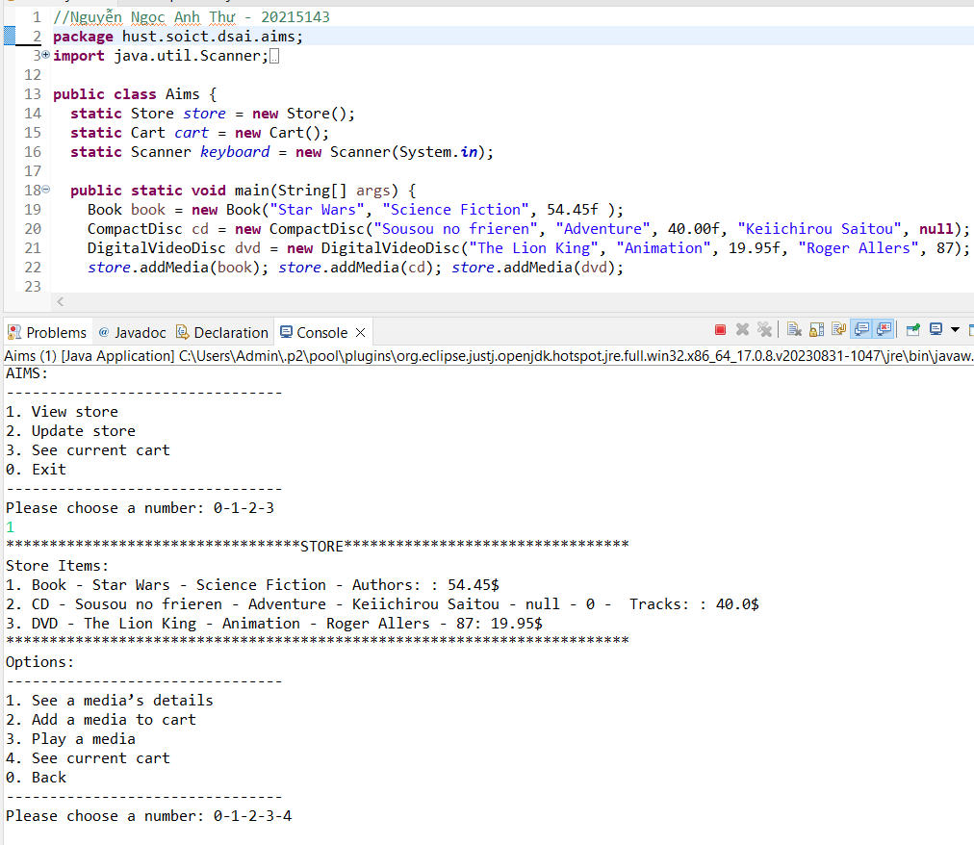

Hình 6a. See a media’s details

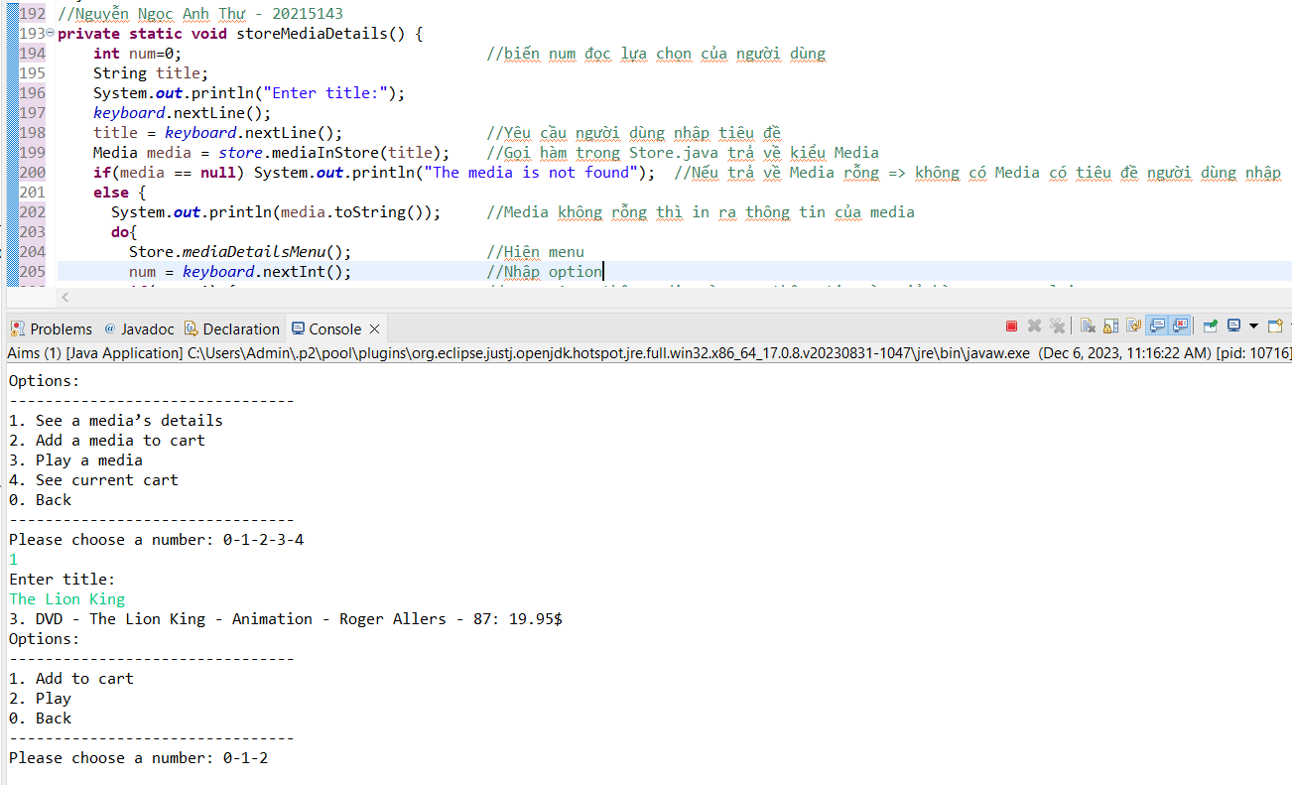

Hình 6a. Play (when See media’s details)

Hình 6a. Add to cart (when See media’s details)

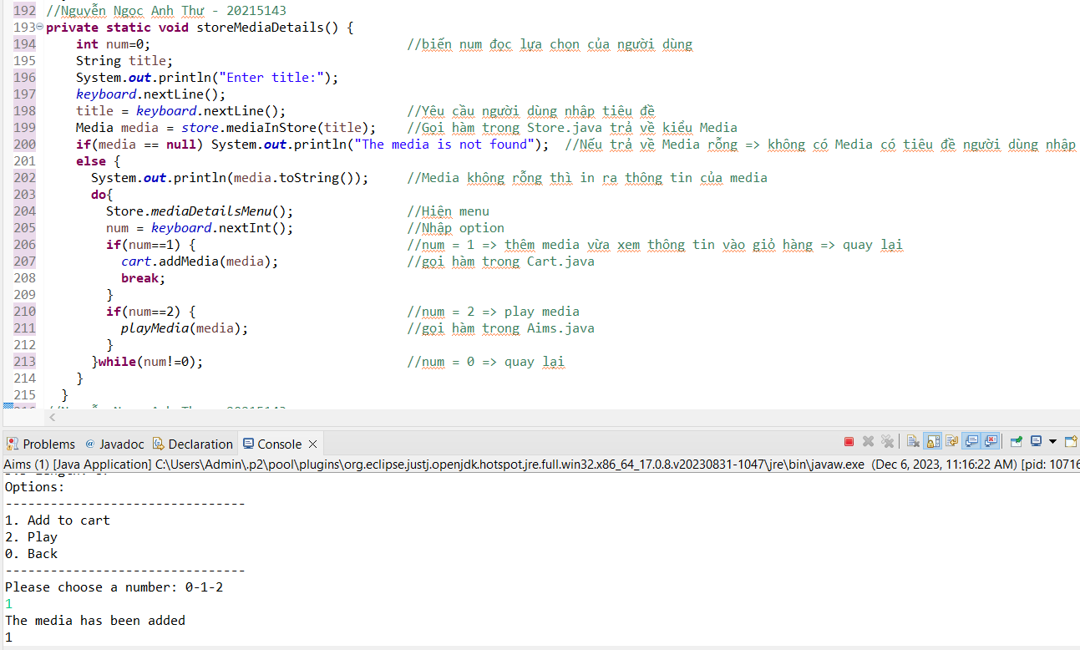

Hình 6a. Add a media to cart (Successfull)

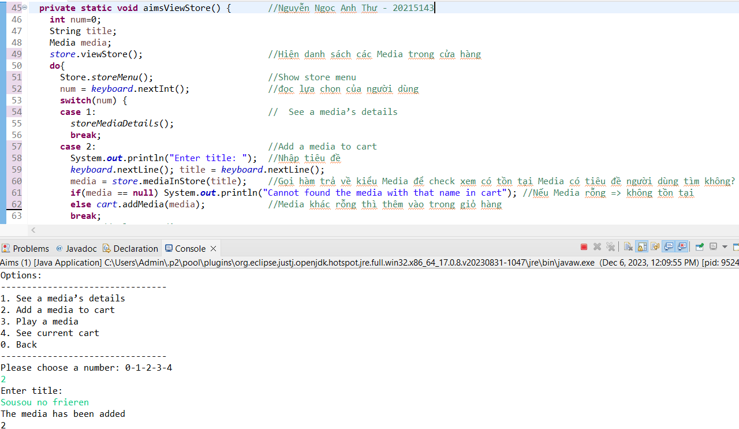

Hình 6a. Add a media to cart (Failed)

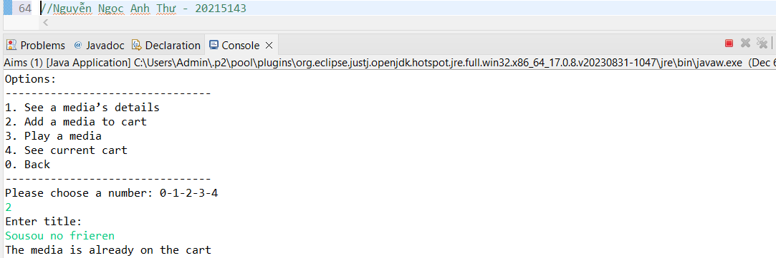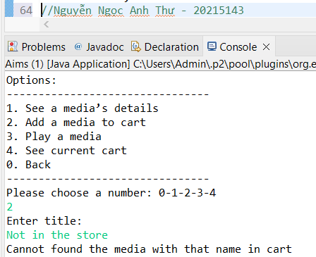

Hình 6a. Play a media (Successfull)

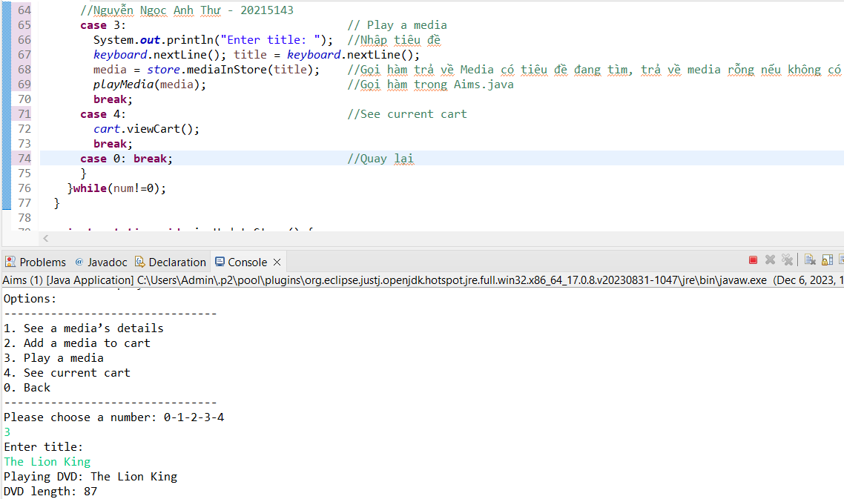

Hình 6a. Play a media (Failed)

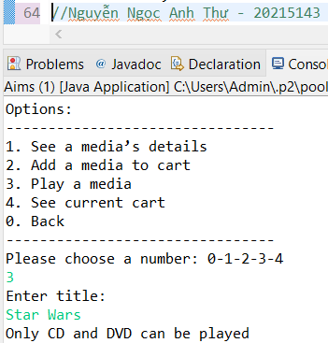 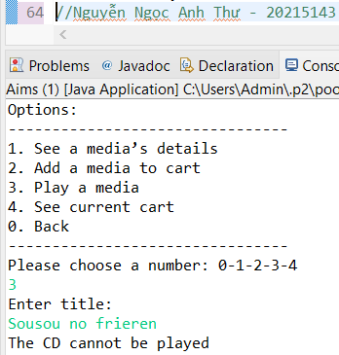

Hình 6a. See current cart

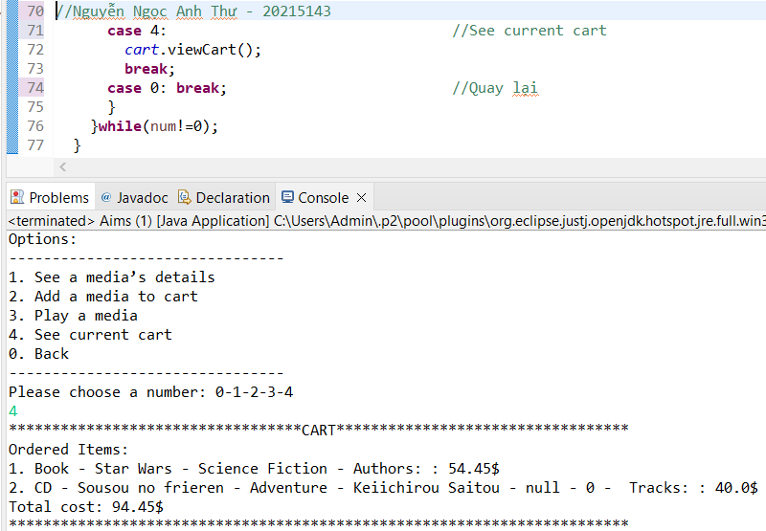

Hình 6a. Quay lại main menu

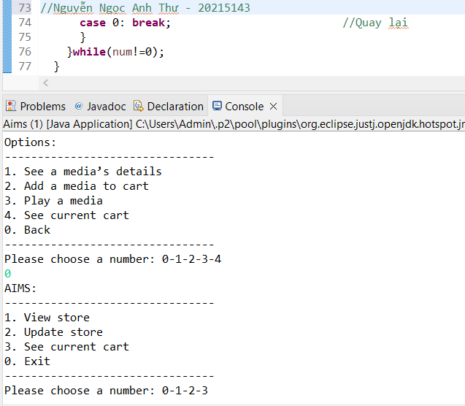

### Update store

Hình 6b. Add DVD

Hình 6b. Add tracks of Media in Store (Failed)

Hình 6b. Add authors and tracks of Media in Store (Successful)

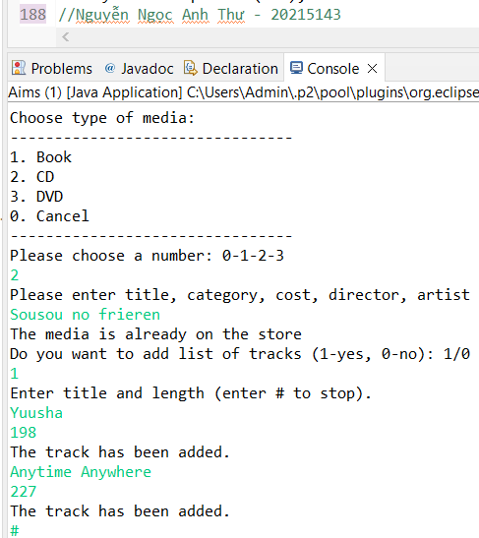

Hình 6b. Kết quả sau khi thêm Medias

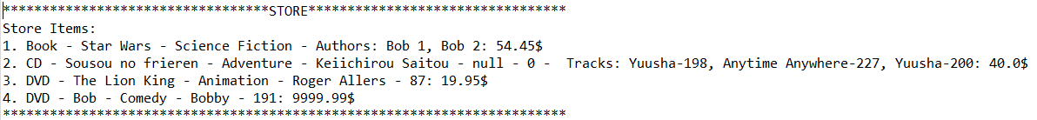

Hình 6b. Remove from store (Successful)

Hình 6b. Remove from store (Failed)

### See current cart

Hình 6c. Hiện thông tin giỏ hàng

Hình 6c. Filter by id (Successful)

Hình 6c. Filter by title (Successful)

Bởi vì trong phương thức filterByTitle(title) sử dụng hàm contain(title) nên kết quả của filter sẽ đưa ra những Media có chứa chuỗi title

Hình 6c. Filter by id & by title (Failed)

Hình 6c. Sort by title

Hình 6c. Sort by cost

Hình 6c. Remove from cart (Failed)

Hình 6c. Remove from cart (Successful)

Hình 6c. Play a media (Successful)

Hình 6c. Play a media (Failed – not in the cart)

Hình 6c. Place an order

### Exit

Hình 6d. Exit

## **Trả lời câu hỏi**

**- Question:** Which classes are aggregates of other classes? Checking all constructors of whole classes if they initialize for their parts?

**Ans:** Media là aggregate của Disc và Book, Disc là aggregate của CD và DVD. Có thể khởi tạo Book, Disc, CD, DVD dựa vào lớp cha của nó.

Suppose we are taking this Comparable interface approach.

**- Question:** What class should implement the Comparable interface?

**Ans:** Có thể implement trong Media.java

**- Question:** In those classes, how should you implement the compareTo() method be to reflect the ordering that we want?

**- Question:** Can we have two ordering rules of the item (by title then cost and by cost then title) if we use this Comparable interface approach?

**Ans:** Không thể, vì nếu implement trong lớp Media thì không thể overloading compareTo cho kiểu sort thứ 2 do trùng chữ kí

**- Question:** Suppose the DVDs has a different ordering rule from the other media types, that is by title, then decreasing length, then cost. How would you modify your code to allow this?

**Ans:** Implement Comparator trong lớp DigitalVideoDisc và overide compare

